Формирование гармоничной личности
Формирование личности через искусство, воспитание человека, способного ценить, творчески усваивать и приумножать ценности родной и мировой культуры, – одна из актуальных задач дошкольного образования. Ее решение в полной мере возможно при оптимальном взаимодействии педагогов и родителей.
Дошкольный возраст – наиболее благоприятный период для приобщения детей к искусству, творчеству, в т. ч. музыке. Воздействуя на эмоционально-чувственную сферу ребенка, музыка оказывает влияние на процессы воспитания духовности, культуры чувств, развития познавательных сторон личности.
Все это становится возможным в ходе специальных занятий.
Так в детском саду создан вокальный кружок "Соловушки", деятельность которого осуществляется в соответствии с положением и планом работы.
Известно, что у дошкольников творческое начало может проявляться в пении простейших мотивов, возникающих непроизвольно, в сочинении мелодии на предложенный текст, в осмысленном исполнении песен с элементами собственной интерпретации. Любая импровизация сиюминутна. Дошкольники, как правило, не могут дословно ее повторить, каждый раз получается новый вариант мелодии. Поэтому особое место на занятиях в вокальном кружке отводится обучению детей импровизации. Использование такого вида детского творчества стимулирует творческое развитие детей, проявление индивидуальности.

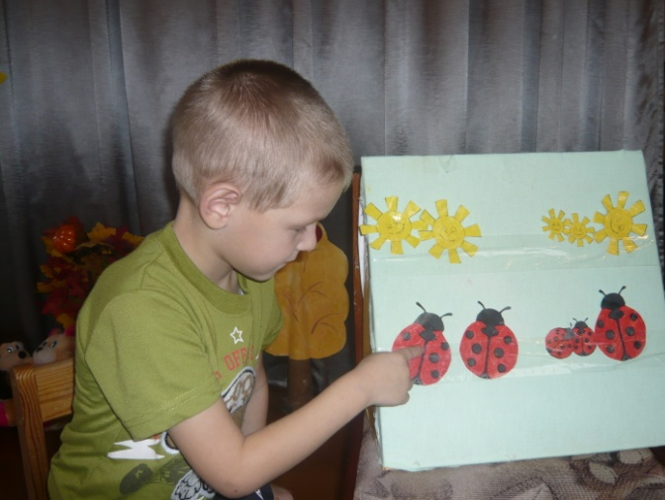
Индивидуальная работа с Сатдаровым Русланом по ритмической цепочке - работа по фразам над дыханием.

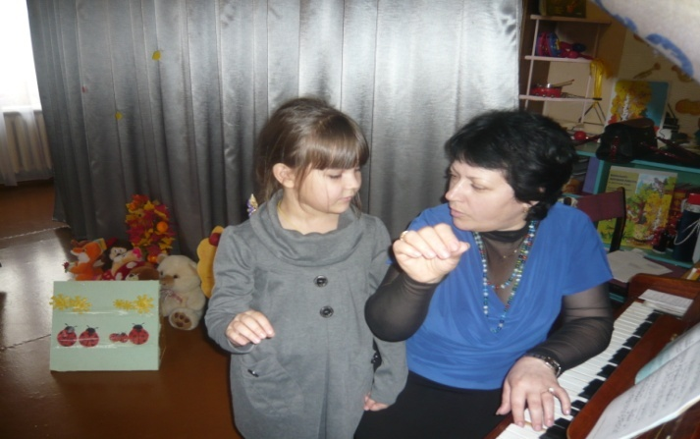Разучивание с Сашей Бочаровой партии Стрекозы из музыкальной сказки «Стрекоза и муравей» (работа над интонацией).
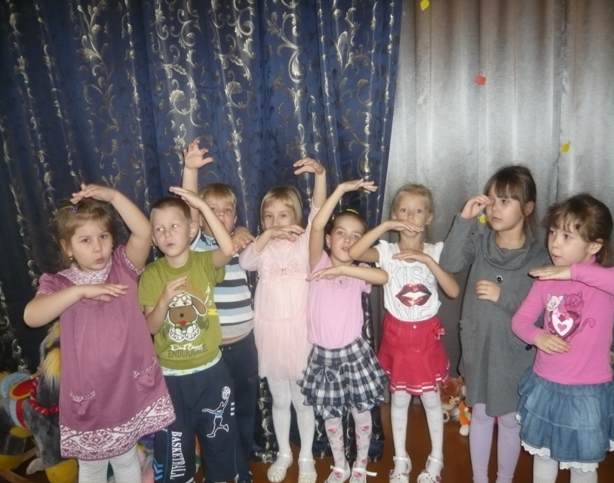
Вокальная группа «Соловушки» - упражнение на дыхание.

